МКДОУ «Детский сад п. Бира»

Проект
«Пушкинский день в России»

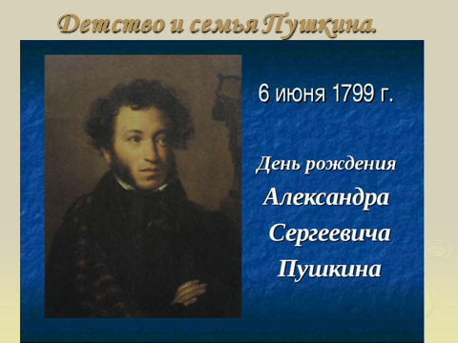

Старший воспитатель: Димова Т.В.
Проект реализовали: Черниговская М.Д., Кривоносова Т.П.,
дети, родители

П. Бира
2020г.
Проект
«Пушкинский день в России»

Вид проекта: познавательно-творческий.
Продолжительность 1 неделя.
Участники: дети старшей, подготовительной группы, воспитатели, музыкальный руководитель ,родители.
Проблема: Современные дети очень много времени проводят за компьютерными играми, телевизором. Следствием этого стало заметное снижение интереса к чтению у детей? Резко сокращена доля чтения в структуре свободного времени. Кроме того, происходит упрощение и огрубление речи, поскольку дети не осваивают язык классического наследия, в том числе язык русской и зарубежной классики, которая раньше составляла значительную часть репертуара чтения детей и подростков.
Актуальность: Искусство – одно из мощных средств воспитания чувств, поэтому надо учить детей понимать и любить произведения литературы, живописи, музыки, научить понимать, что чрезвычайно важную роль играют и художественные средства, с помощью которых художник создает образ. В литературе – это выразительные средства языка, в изобразительном искусстве линии и краски, в музыке – звуки, в танце – движения. Каждый вид искусства уникален, но они тесно связаны между собой. Поэтому, когда мы знакомим ребенка с каким-либо видом творческой деятельности, это положительно влияет на освоение им другой, обогащает опыт, вызывает более глубокие чувства и эмоции. Одним из самых ярких творцов художественных образов, доступных пониманию детей является А.С.Пушкин. Напевность, ритмичность, лаконичность, выразительность, музыкальность его стихов всегда находит отклик в душе, как взрослого, так и ребенка.
Рано или поздно поэт становится другом каждому читающему человеку, и задача взрослых познакомить с ним ребенка как можно раньше и сделать его стихи, сказки, жизнь частью внутреннего мира растущего человека.
Цели проекта: -
нравственно-эстетическое развитие детей через знакомство с творчеством А.С.Пушкина;
приобщение детей к богатствам русской художественной литературы на примере творчества А.С.Пушкина;
развитие творческих способностей, фантазии детей;
содействие гармонизации отношений между взрослыми и детьми, между самими взрослыми.
создание условий для активного использования литературного опыта детей в их творческой деятельности,
развитие эмоциональной сферы,
психологическая и моральная подготовка к проблемам в школе и большом мире вообще,
воспитание доброты, порядочности, смелости, уверенности в себе.
ЗАДАЧИ
1. Познакомить с творчеством А.С. Пушкина .
2. Закрепить правила общения с книгой и подбором литературы для книжного уголка.
3.Формировать заинтересованность детей и родителей к творчеству великого русского поэта.
4.Воспитывать чувство прекрасного по произведения поэта.
5.Воспитывать патриотические чувства, гордость за Россию.
6.Формировать детей устойчивый интерес к чтению, умение слушать и понимать художественный текст.
7.Поощрять творческое проявление в творческих играх по сюжетам произведений, инсценировках, драматизациях, выразительном чтении и других видах деятельности.
Основные этапы реализации проекта:
Подготовительный:
- опрос родителей и детей о том, какие книги дома читают, есть ли в домашней библиотеке произведения А.С Пушкина;
- обсуждение проекта, выяснение возможностей, средств, необходимых для реализации проекта;
- подбор методической, художественной литературы, иллюстративного, музыкального материала по теме проекта;
- подбор материала для изобразительной и продуктивной деятельности;
- составление плана работы
Основной
ПОНЕДЕЛЬНИК
Содержание работы
-НОД Познавательное развитие
Тема: Знакомство с творчеством Пушкина.
- Выставка книг произведений А.С.Пушкина.
Познакомить с биографией А. С. Воспитывать любовь к творчеству Пушкина и поэзии в целом Пушкина. Обогатить представления детей о жизни поэта. Воспитывать интерес к творчеству и жизни поэта понимать значение творчества в жизни всей страны. Формировать предпосылки поисковой деятельности, интеллектуальной инициативы.
Развитие любознательности, кругозора
ВТОРНИК
Содержание работы
Рассматривание иллюстраций к сказкам А. С. Пушкина
Рисование по замыслу «Герои сказок А. С. Пушкина»
Слушание аудиозаписи сказок А. С. Пушкина.
Игра-фантазия «Если б я поймал золотую рыбку»
Цель
Воспитывать интерес к творчеству А. С. Пушкина, узнавать персонажи сказок.
Содействовать развитию умений создавать художественные образы, используя разные выразительные средства. Учить самостоятельно, выбирать тему для рисунка, изображать задуманное.
Настроить детей, на красивое оформление работ.
Развивать умение анализировать сказку, давать характеристику героям, использовать образные выражения при создании словесного образа сказочного героя.
СРЕДА
Содержание работы
Чтение худ. лит.
А. С. Пушкин «Ветер, ветер! Ты могуч… »
(заучивание)
Чтение, беседа и рассматривание книг.
Дидактическая игра: «Какой сказочный герой лишний.
Цель
Учить эмоциональному восприятию образного содержанию поэтического текста. Запоминать, рассказывать с выражением.
Выразительное чтение.
Уточнение и пояснение незнакомых слов.
Развивать мышление.
ЧЕТВЕРГ
Содержание работы
Игра «Найди предметы из сказок Пушкина.»
НОД «Путешествие по сказке о рыбаке и рыбке»
Цель: Продолжить знакомство с творчеством А.С. Пушкина. Закре пить умение развернуто отвечать на вопрос, используя в речи выразительные прилагательные, глаголы; учить детей создавать коллективную пластическую композицию по мотивам литературного произведения; планировать и распределять работу между участниками; совершенствовать технику лепки (свободно сочетать разные способы и приёмы, в зависимости от характера образа).
Развивать связную речь, память совершенствовать художественно-речевые и исполнительские навыки, способности к композиции.
воспитывать интерес к художественной литературе и эстетическое восприятие поэтического слова; формировать коммуникативные навыки, обогащать опыт сотрудничества и сотворчества.
Посещение детской библиотеки Имени А.С. Пушкина «Путешествие по сказкам Пушкина.»
Цель :Познакомить с библиотекой. Обогатить знания детей о творчестве Пушкина. Вызвать интерес к книге.
ПЯТНИЦА
Содержание работы
Рисование «Золотая рыбка»
Цель: Продолжать учить детей рисовать методом тычка при помощи поролонового тампона.
Закрепить умение рисовать зубной щеткой и пальцем. закрепить знания детей по сказке А.С.Пушкина "Сказка о рыбаке и рыбке” Развивать творческое воображение детей. Воспитывать чуткость, готовность прийти на помощь.
Дидактическая игра «Собери картинку»
Элементы, персонажи сказок Пушкина.
Конкурс чтецов.
«Малые театральные встречи»
Цель
Формировать умение применять практические методы, способствующих решению поставленной проблемы, с использованием различных вариантов. Развивать эстетическое восприятие детей, воображение, формировать творческие способности.
Учить составлять целое из фрагментов картинки, называть героя и название сказки.
Выразительное чтение стихов детьми.
Заключительный этап:
Оформление выставки «Там, на неведомых дорожках…»;
Выставка книг произведений А.С. Пушкина;
Музыкально-литературное развлечение, викторина « В гостях у сказок А.С.Пушкина»;
Работа с родителями:
- Оказание информационной и методической помощи родителям.
- Привлечение родителей к созданию выставки «Мой Пушкин».
- Наглядная информация для родителей «Знакомим дошкольников со сказкой», «Великий писатель и поэт…».
- Разработка памяток для родителей «Как научить ребёнка слушать?»
- Выставка совместных творческих работ родителей и детей «Здравствуй, Пушкин».
3 этап:
- Мониторинг проектной деятельности.
- Подведение итогов проведенной работы.
- Праздник, посвящённый дню рождения А.С.Пушкина «Путешествие в Лукоморье».
Выводы
Все дети групп познакомились с великим русским поэтом А. С. Пушкиным, с его сказками «Сказка о царе Салтане», «Сказка о мертвой царевне», «Сказка о рыбаке и рыбке» «Сказка о золотом петушке». Все дети участвовали в продуктивной деятельности по произведениям поэта. Родители большинства детей принимали активное участие в реализации проекта.

Интернет ресурсы

Информация о А.С. Пушкине о стихах и сказках с сайта http://www.hobobo.ru/stihi/detskie-klassiki/aleksandr-pushkin

Приложение
Беседа о А.С. Пушкине
Мой Пушкин!
Ты мне дорог с малых лет,
Твои стихи я слышу с колыбели.
Я сказками волшебными согрет,
Что музыкой в душе моей звенели.
Мой Пушкин! Мой поэт! Моя отрада!
Спасибо за любовь к родному слову.
Мы этой встрече очень-очень рады
Твои стихи читать мы будем снова.
Просмотр презентации.
1 слайд: Много лет тому назад в дворянской семье родился мальчик, которого назвали Александром.
2 слайд: Детство Александра Пушкина прошло в Москве. Его родители Надежда Осиповна и Сергей Львович были большими любителями поэзии, имели прекрасную библиотеку. В их доме часто собирались писатели и поэты, а дети слушали их стихи.
3 слайд: В доме у Пушкиных жили две женщины, которые подарили Александру материнскую любовь и ласку. Это бабушка маленького Саши- Мария Алексеевна. Она научила Сашу читать и писать по - русски, а писать он начал очень рано в 3 года. Бабушка учила его танцевать, возила на детские балы.
4 слайд: С ранних лет рядом с маленьким Сашей была его любимая няня – Арина Родионовна. Это она рассказывала ему сказки, познакомила с королевичем и кощеем ,добрыми волшебниками и злыми колдунами. Когда Александр вырос, он воплотил услышанные им сказки в свои замечательные стихи.
И сегодня я приглашаю Вас окунуться в мир сказок Александра Сергеевича Пушкина.
Звучит волшебная музыка. Выходит сказочница с котом.
Слайд Лукоморья:
У Лукоморья дуб зеленый, златая цепь на дубе том,
И днем и ночью кот ученый все ходит по цепи кругом,
Идет на право- песнь заводит, налево сказку говорит,
Там чудеса, там леший бродит, русалка на ветвях сидит.
Сказочница: Приветствую вас в волшебном мире Лукоморья!
Кот: Мяу-мяу , я ученый кот,
Мяу-мяу, без больших забот,
Здесь под дубом я живу,
Всех вас в гости позову.
Сказочница: А вы знаете сказки Пушкина? Тогда слушайте внимательно, о какой сказке идет речь?
«Сейчас потолкуем о сказке такой:
Здесь синее море, здесь берег морской,
Старик вышел к морю, он невод забросит,
Кого-то поймает и что-то попросит,
О жадной старухе рассказ тут пойдет,
А жадность, ребята, к добру не ведет.
И кончится дело все тем же корытом,
Но только не новым, а старым, разбитым»
(О рыбаке и рыбке).
Старуха: Дурачина ты, простофиля,
Не умел взять ты выкупа с рыбки!
Хоть бы взял ты с нее корыто,
Наше-то совсем раскололось!
Сказочница:Вот пошел старик к синему морю,
Стал он кликать золотую рыбку.
Приплыла к нему рыбка, спросила:
Рыбка: Чего тебе надобно, старче?
Сказочница: Ей с поклоном старик отвечает...
Старик: Смилуйся, государыня рыбка,
Надобно моей старухе корыто,
Наше-то совсем развалилось!
Рыбка: Не печалься, ступай себе с Богом, Будет ей новое корыто.
Сказочница: С чем осталась в конце сказки Старуха? (Со старым корытом) Почему? (Старуха была жадная и требовала все больше , а золотая рыбка рассердилась и оставила старуху со старым корытом).
Под музыку появляется рыбка.
Золотая рыбка:
Я рыбка не простая,
Я рыбка золотая,
Из всем известной сказки
Я приплыла сейчас.
На танец свой волшебный я
Приглашаю вас.
Танец с золотой рыбкой.
Сказочница: Молодцы. Будете угадывать следующую сказку?
«В море остров был крутой, не привальный, не жилой.
Он лежал пустой равниной, рос на нем дубок единый.
А теперь стоит на нем новый город со дворцом.
С златоглавыми церквами, с теремами и садами,
А сидит в нем князь Гвидон, он прислал всем нам поклон». (Дети угадывают сказку).
Слайд 8. Дидактическая игра «В кого превращается Гвидон» (на стульчиках картинки насекомых, надо расположить нужных насекомых. В нужном порядке – комар, муха , шмель
Ведущий: А какие чудеса были еще на острове? (33 богатыря, остров, царевна-лебедь, белочка).
(Звучит музыка «во саду ли во городе», дети отгадывают чья это песенка).
Сказочница: Какие вы молодцы, а белочка вам предлагает поиграть вместе с ней.

Подвижная игра «Помогите белочке собрать орешки»

Ведущий: Чтобы попасть в следующую сказку, нам нужно отгадать кроссворд. Отгадав загадки, вы узнаете слова, которые спрятались в этих столбиках.
Свойство чудное имело,
Говорить оно умело. (Зеркало)
… Соку сладкого полно
Так румяно и душисто. (Яблоко)
Белолица, черноброва, нраву кроткого такого,
И жених сыскался ей, королевич Елисей… (Царевна)
Ведущий: В какой сказке мы встречали эти слова? («Сказка о мертвой царевне…»).
Сказочница: Давайте с вами поиграем. Дидактическая игра «Я самый красивый…» (дети передают зеркало по кругу и называют слова, которыми себя хвалят).
Сказочница: Чтобы отгадать следующую сказку, посмотрите фрагмент из мультфильма. (Просмотр сказки « О золотом петушке …»). Какими словами Золотой Петушок кричал об опасности? Молодцы, правильно!
Подвижная игра «Кто быстрее». Дети соревнуются командами (необходимо добежать до Золотого петушка и крикнуть «ки-ри-ку-ку»).
Сказочница: Молодцы, ребята, вы хорошо знаете сказки А.С.Пушкина!
(Дети читают стихи на фоне музыки и слайда Лукоморья).
1. Сказки Пушкина знаем с детства,
Они в гости приходят к нам.
Слушать их – это просто блаженство!
Волшебство в них плывет по волнам.
2. Чудо там по тропинкам бродит,
И русалка сидит на ветвях.
Зло коварное часто приходит,
И встречается в темных лесах.
3. В сказках Пушкина все бывает:
Белка песенки нам споет,
И царевна мертвая оживает,
Белый лебедь по морю плывет.
4. Нам мечтается рыбка златая,
Она нашу исполнит мечту.
И страницы книжек листая,
Верим в чудо и доброту.
5. Кот ученый и кот волшебный,
Нам предстанет опять не раз.
Знают взрослые, знают дети,
Сказки Пушкина учат нас!
Сказочница: Все сказки А.С.Пушкина прекрасны и поучительны. В них всегда побеждает добро. Желаю вам идти только одной дорогой – дорогой добра.
День рождения А. С. Пушкина. 1799 - 1837
Слайд № 2
Кто знает, что такое слава!
Какой ценой купил он право,
Возможность или благодать
Над всем так мудро и лукаво
Шутить, таинственно молчать
И ногу ножкой называть?.
Анна Ахматова
Слайд № 3
Александр Сергеевич Пушкин родился 6 июня 1799 года в Москве. Мать Пушкина - Надежда Осиповна, внучка Ганнибала. Отец - Сергей Львович Пушкин.
Слайд № 4
«Не знаю, что выйдет из моего старшего внука. Мальчик умён и охотник до книжек, а учится плохо…Его не расшевелишь, не прогонишь играть с детьми, то вдруг так развернётся и расходится, что ничем его не уймёшь: из одной крайности в другую бросается, нет у него середины», - бабушка М. А. Ганнибал.
Слайд № 5
Огромную роль в развитии маленького Саши сыграла его няня - Арина Родионовна.
Слайд № 6
Шесть лет Александр провёл в Царскосельском лицее. В январе 1815, на переходном экзамене из младших классов в старшие, великий поэт XVIII Гаврила Романович Державин признает юного Пушкина своим преемником.
Слайд № 7
Ещё при жизни Пушкина сложилась его репутация величайшего национального русского поэта, он считается основоположником современного русского литературного языка.
Слайд № 8
«При имени Пушкина тотчас осеняет мысль о русском национальном поэте… В нем русская природа, русская душа, русский язык и характер… Сама его жизнь совершенно русская», - Н. В. Гоголь.
Слайд № 9
6 июня в России отмечается Пушкинский день. Также этот день известен как День русского языка, причем не только в России, но и в системе дней официальных языков ООН.
Слайд № 10
Слайд № 11
Слайд № 12
«Сказка о попе и работнике его Балде», 1830.
Слайд № 13
«Сказка о царе Салтане», 1831.
Слайд № 14
«Сказка о рыбаке и рыбке», 1833.
Слайд № 15
«Сказка о мертвой царевне и семи богатырях», 1933.
Слайд № 16
«Сказка о золотом петушке», 1834.
Слайд № 17
Слайд № 18
У лукоморья дуб зелёный;
Златая цепь на дубе том:
И днём и ночью кот учёный
Всё ходит по цепи кругом;
Идёт направо - песнь заводит,
Налево - сказку говорит.
Там чудеса: там леший бродит,
Русалка на ветвях сидит;
Там на неведомых дорожках
Следы невиданных зверей;
Избушка там на курьих ножках
Стоит без окон, без дверей…
Слайд № 19
«Евгений Онегин» - это лучшее мое творение», - А. С. Пушкин.
Слайд № 20
…Вот мой Онегин на свободе;
Острижен по последней моде,
Как dandy лондонский одет —
И наконец увидел свет.
Он по-французски совершенно
Мог изъясняться и писал;
Легко мазурку танцевал
И кланялся непринужденно;
Чего ж вам больше? Свет решил,
Что он умен и очень мил…
Слайд № 21
Слайд № 22
Я помню чудное мгновенье:
Передо мной явилась ты,
Как мимолетное виденье,
Как гений чистой красоты.
В томленьях грусти безнадежной,
В тревогах шумной суеты,
Звучал мне долго голос нежный
И снились милые черты….
Слайд № 23
«Моя Мадонна,
Чистейшей прелести чистейший образец»
Венчание Пушкина с 17 летней Натальей Николаевной Гончаровой состоялось 18 февраля 1831 года.
Слайд № 24
В семье Пушкиных родилось четверо детей. Мария 1832 – 1919. Александр 1833 – 1914. Григорий 1835 – 1905. Наталья 1836 – 1913.
Я памятник себе воздвиг нерукотворный,
К нему не зарастет народная тропа,
Вознесся выше он главою непокорной
Александрийского столпа.
Нет, весь я не умру — душа в заветной лире
Мой прах переживет и тленья убежит —
И славен буду я, доколь в подлунном мире
Жив будет хоть один пиит…
Люблю я Пушкина творенья, (Слайд 37)
И это вовсе не секрет.
Его поэм, стихотворений
Прекрасней не было и нет!
С мальства его читаем сказки,
В них жар души, природы краски.
Добро цветёт в них, злоба чахнет.
В них русский дух, в них Русью пахнет!
За Пушкина Руси спасибо
От имени всего народа!

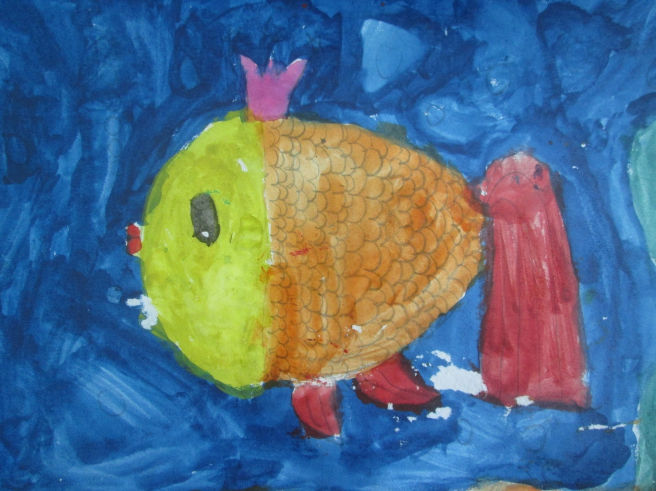
Рисование: «Золотая рыбка»
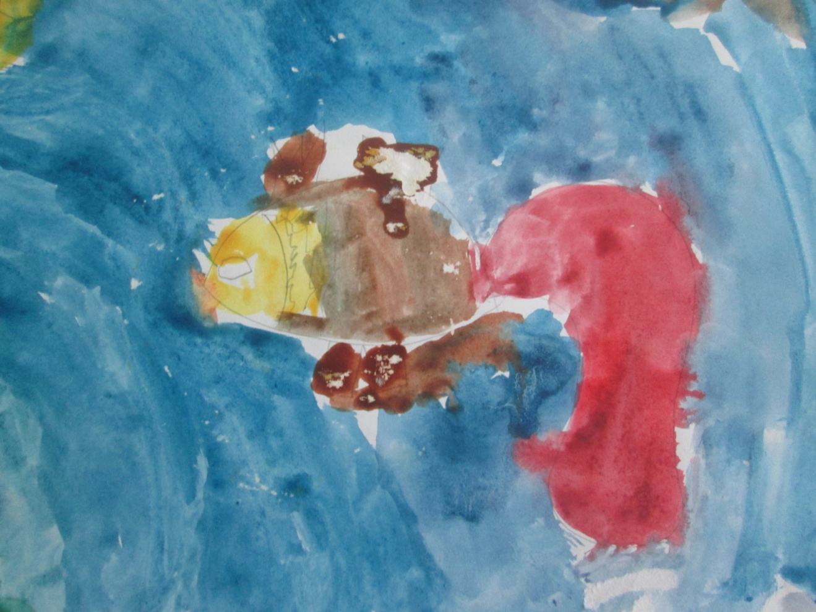

Викторина по сказкам А.С. Пушкина

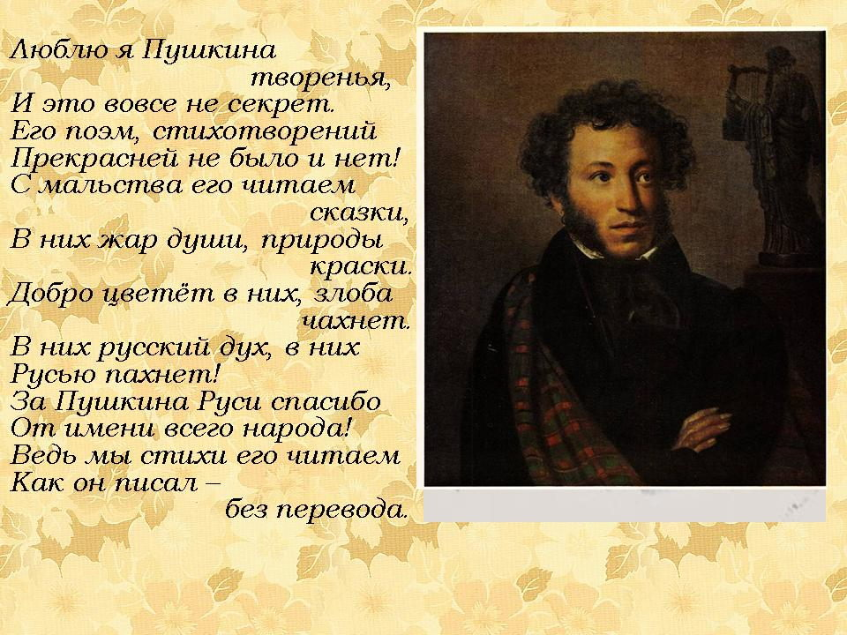

Презентация «Детям о Пушкине»
Презентация «Детям о Пушкине»
Александр Сергеевич Пушкин - великий русский поэт и писатель
Александр Сергеевич Пушкин родился в Москве 6 июня 1799г. С раннего детства Пушкин рос и воспитывался в литературной среде, так что можно с уверенностью сказать о том, что его будущее было предопределено. Отец Александра Сергеевича был ценителем литературы, имел большую библиотеку, дядя был известным поэтом, в гостях у которого часто бывали многие известные деятели литературы того времени. До семи лет Александр Пушкин был пухлощеким и нерасторопным мальчиком. После семи лет он вдруг переменился – стал активным и проворным. Устраивать маленькие комедии, начал читать свои собственные стих. Его первым зрителем и слушателем была родная сестра Ольга.
Огромное влияние на будущего поэта оказала его няня, Арина Родионовна, которую поэт будет вспоминать всю свою жизнь и посвятит не много литературных произведений.
По мотивам его произведений было снято очень много художественных и мультипликационных фильмов.

Детям о А.С. Пушкине

Поэт много стихов, посвятил своей няне

Наши любимые сказки

